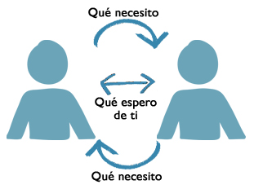


Decálogo para la Evaluación del Desempeño 2016

- No es un trámite.
- Es válido si se produce un diálogo constructivo entre evaluador y evaluado sobre el desempeño del profesional en un periodo.
- No es una conversación sobre un hito puntual. Se analizan los meses anteriores y se enfoca el futuro. No sirve si sólo hablamos de lo que va bien.
- Tiene que ser coherente con otras decisiones vinculadas al futuro del profesional (cambios, formación, propuestas, etc.)
- Se basa en evidencias de la aCtitud, aPtitud y desempeño del profesional.
- Si no hay dos profesionales ni dos años idénticos, no habrá dos evaluaciones iguales.
- Evaluador, para dar coherencia y objetividad, prepara el antes, el durante y el después de la evaluación.
- Evaluado, la evaluación es cosa de dos, ¡prepáratela!
- Mantén actualizado el árbol de dependencias, roles de tu equipo, etc. Aprovecha el momento de la evaluación para comunicar cambios.
- Después de cada evaluación piensa: ¿ha sido objetiva, coherente, con calidad, aporta valor añadido?

Competencias y roles
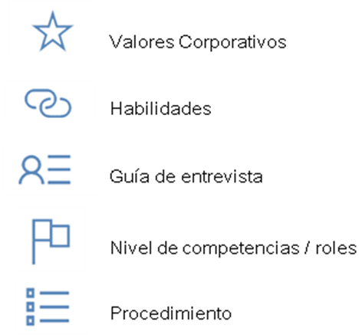

MODELO DE FORMATO PARA EVALUACIÓN DEL DESEMPEÑO
